Laboratorio: Planificación en STRIPS/PDDL

* **Objetivos** de la actividad.
  + Incentivar el proceso investigativo y utilizar los planificadores del estado de arte para solucionar un problema en STRIPS/PDDL.
* Descripción de la actividad y **pautas** de elaboración.

Soluciona en STIPS/PDDL el siguiente problema. Expresa el siguiente escenario en PDDL: en una ciudad existen cuatro localizaciones, un hospital, una ambulancia, y dos enfermos. Tal como indica la siguiente figura (situación inicial):

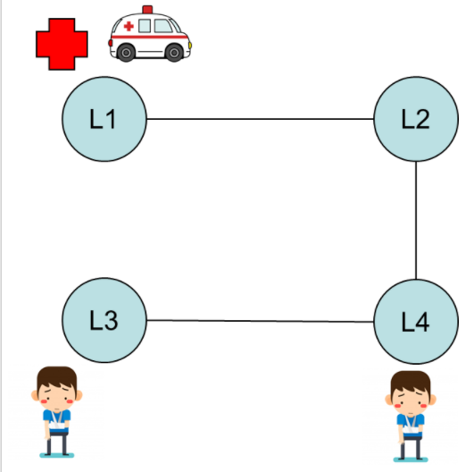

Figura 1.

La localización L1 está conectada con L2, L2 está conectada con L4, y L4 está conectada con L3. Todas en ambas direcciones. La ambulancia y el hospital se encuentran en la localización L1. Y hay un paciente en la localización L3 y otro en la localización L4.

El objetivo es trasladar los pacientes al hospital. Las acciones que se pueden realizar son:

* Conducir la ambulancia de una posición a otra.
* Subir un paciente a la ambulancia.
* Bajar a un paciente en una localización.

Se deberá modelar en PDDL (dominio.pddl y problema.pddl) el escenario que se plantea en la situación inicial y resolver el problema con cuatro planificadores del estado del arte. El estudiante debe buscar y configurar por su cuenta los planificadores.

En esta actividad dejamos dos planificadores que pueden usar:

* LPG-TD (Windows, Linux): <https://lpg.unibs.it/lpg/download-lpg-td.html>
* FF (Linux): <https://fai.cs.uni-saarland.de/hoffmann/ff/FF-v2.3.tgz>

Las soluciones ofrecidas por los planificadores se deben comparar, indicando cuáles han dado soluciones óptimas y en un menor tiempo de ejecución.

Adicionalmente, se deben modelar dos situaciones (dos problemas) diferentes a la planteada en esta actividad (por ejemplo, cambiar las conexiones entre las localizaciones, agregar o eliminar pacientes, colocar otra ambulancia, etc.). Y se deben resolver los dos problemas con el mejor planificador de los cuatro seleccionados.

**Documentos pedidos:**

* Códigos fuente de los ficheros (dominio.pddl y problema.pddl).
* Memoria explicativa en Word o PDF de no más de 20 páginas en la que se incluya:
  + Informe detallado de lo presentado y de su funcionamiento.
  + Plan o planes que resuelven el escenario.
  + Capturas de pantalla de la salida de la ejecución de los planificadores.
  + Comparación de los planificadores utilizados.
  + Resultados de las dos situaciones adicionales.
  + Incluir las dificultades encontradas.
  + Referencias con normas APA (se penaliza si no tienen normas APA).
* **Extensión** máxima de la actividad: 10 páginas, fuente Calibri 12 e interlineado 1,5.
* **Rúbrica**:

|  |  |  |  |
| --- | --- | --- | --- |
| Planificación en STRIPS/PDDL | Descripción | Puntuación máxima  (puntos) | Peso  % |
| Criterio 1 | Presenta correctamente los códigos del dominio y los problemas en STRIPS/PDDL | 3 | 30 % |
| Criterio 2 | Se emplean cuatro planificadores del estado del arte | 2 | 20 % |
| Criterio 3 | Modela dos situaciones diferentes a la planteada y las resuelve con un planificador | 3 | 30 % |
| Criterio 4 | Entrega un documento final con todo lo solicitado en la actividad | 2 | 20 % |
|  |  | **10** | **100 %** |